中共溧阳市文体广电和旅游局委员会文件

溧文体广旅委发〔2021〕37号

关于建立党委班子成员党支部工作
联系点的通知

局属各党支部：
为进一步加强对党建工作的领导和指导，提升全局党建工作水平，经研究，决定建立党委班子成员党支部工作联系点，现将有关事项通知如下：
一、联系方法
根据工作分工，由各党委委员分别联系一至三个支部。
二、联系方式
主要通过参加党支部活动、谈心谈话、交流座谈、听取汇报等形式进行。
三、职责要求
1.深入联系点走访。局党委领导班子成员，定期或不定期到联系点支部进行走访，及时掌握联系点党建工作动态，协助解决党建工作难题，确保党的路线、方针、政策和上级党组织各项指示精神在联系点支部得到贯彻落实。
2.开展调查研究。每人每年实地了解、指导联系点党建工作情况不少于2次，每年为联系点支部党员上党课不少于1次。结合工作实际，有针对性地开展党建工作调研，适时向局党委提出加强基层党建工作的意见建议。
3.加强督促检查。切实履行“一岗双责”职责，深入开展谈心谈话，加强对联系点党建工作的日常管理和监督,及时指出问题和不足，提出整改意见，紧盯整改落实，把联系点支部建设成坚强的战斗堡垒。

附件：党委班子成员挂钩联系支部分工
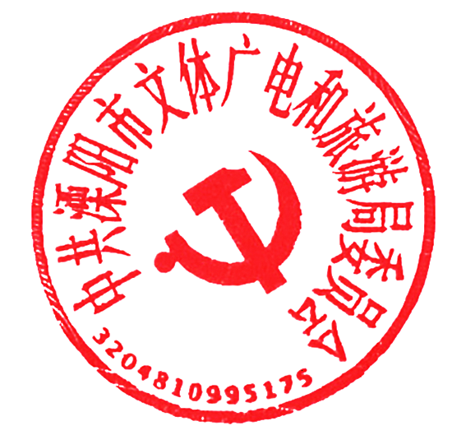

中共溧阳市文体广电和旅游局委员会
2021年10月11日

附件
党委班子成员挂钩联系支部分工
党委班子成员 | 挂钩联系支部
葛军伟 | 局机关党支部、木兰拳运动协会党支部
冷 洁 | 文化行政综合执法大队党支部
戴九二 | 武术运动协会党支部、健身气功协会党支部、  广场健身舞运动协会党支部
晋 松 | 图书馆党支部、杨式太极拳协会党支部
朱中华 | 公共文化体育中心党支部、  公共文化体育中心老干部党支部
孙保忠 | 博物馆党支部、局机关老干部党支部

溧阳市文体广电和旅游局办公室 2021年10 月11 日印发

